Lab 02 – Group 5

Class : it007.019.1 && IT007.019.2

Date: 09/10/2023

**Members:**

**1.** Hà Huy Hoàng | 22520460

2. Nguyễn Duy Hoàng | 22520467

3. Nguyễn Hoàng Hiệp | 22520452

4. Nguyễn Hoàng Phúc | 22521129

**SUMMARY**

|  |  |  |  |  |
| --- | --- | --- | --- | --- |
| **Task** | | **Status** | **Members** | **Page** |
| Thực hành | 1 | Hoàn thành | 1,2,3,4 | 1 |
| 2 | Hoàn thành | 3 | 7 |
| 3 | Hoàn thành | 3 | 9 |
| 4 | Hoàn thành | 1 | 9 |
| Ôn tập | 1 | Hoàn thành | 4 | 10 |
| 2 | Hoàn thành | 2 | 11 |

**A. Bài tập thực hành**

1. **Chạy tất cả các đoạn lệnh ví dụ ở phần 2.4. Chụp hình kết quả chạy các file script và lưu vào báo cáo.**

* Ví dụ 2-1:

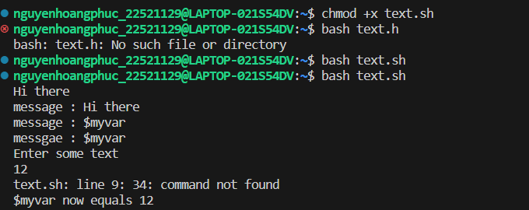

* Ví dụ 2-2:

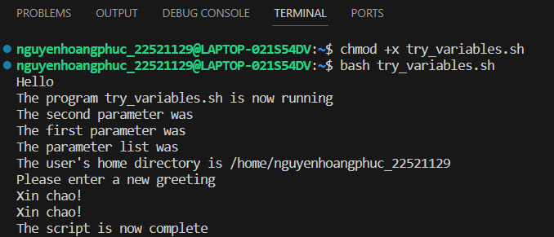

* Ví dụ 2-3:

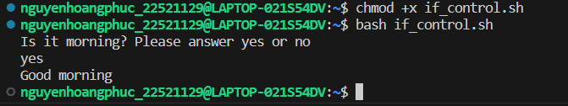

* Ví dụ 2-4:

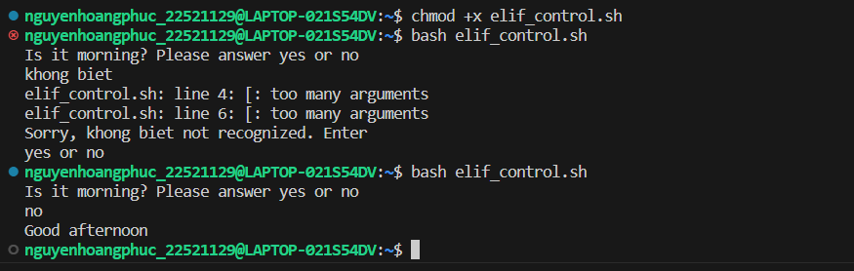

* Ví dụ 2-5:

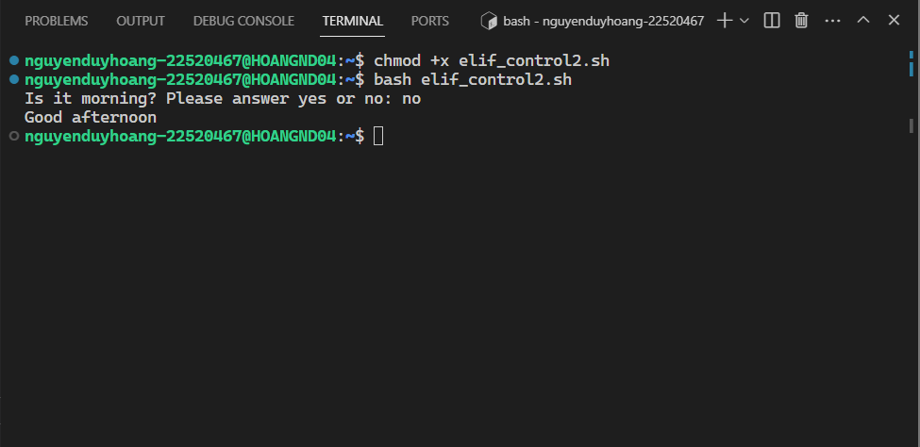

* Ví dụ 2-6:

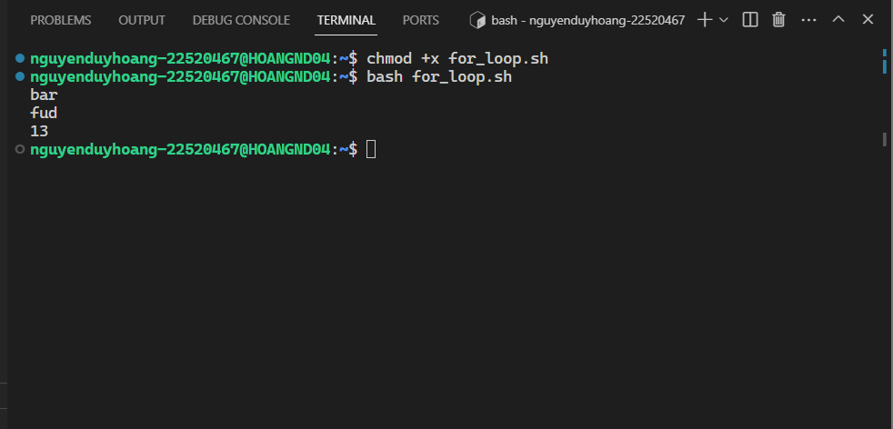

* Ví dụ 2-7:

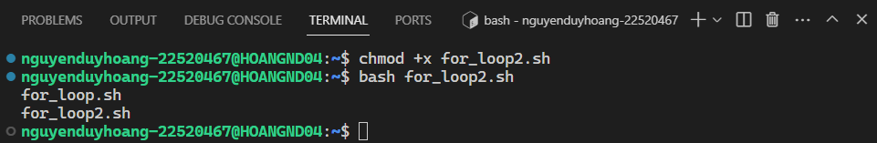

* Ví dụ 2-8:

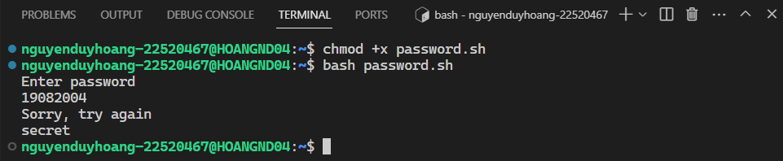

* Ví dụ 2-9:

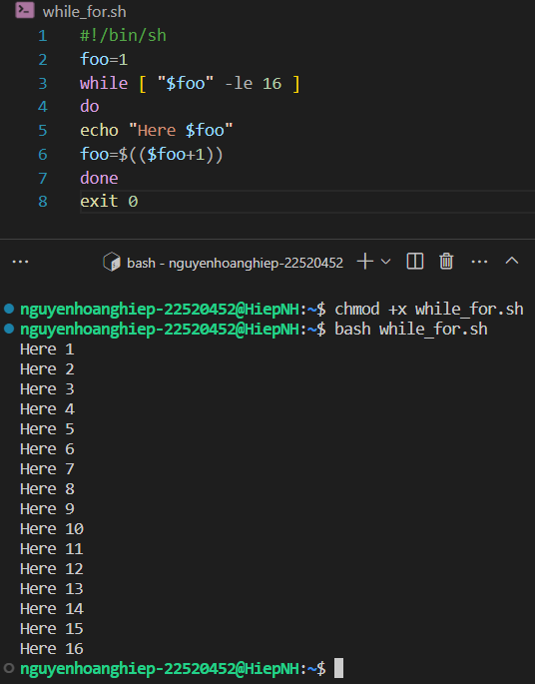

* Ví dụ 2-10:

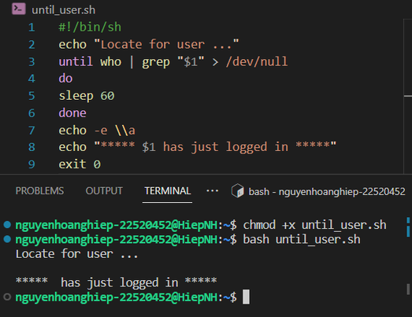

* Ví dụ 2-11:

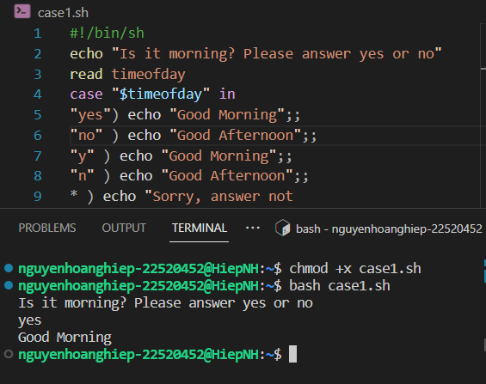

* Ví dụ 2-12:

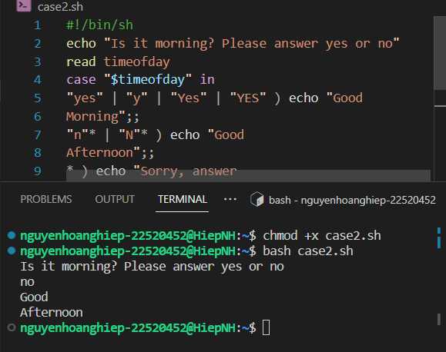

* Ví dụ 2-13:

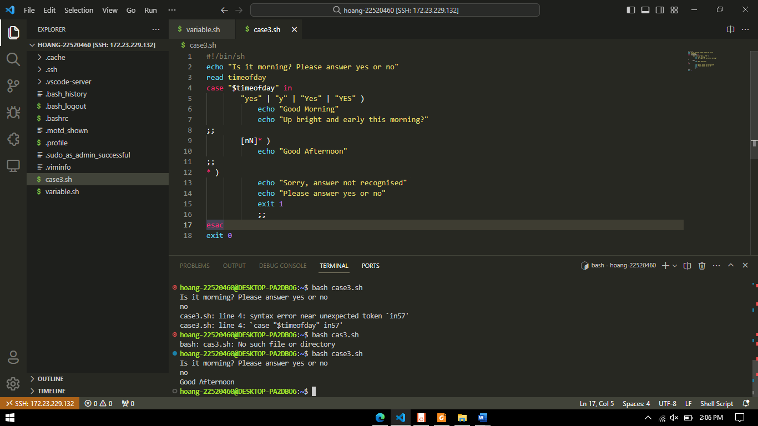

1. **Viết chương trình cho phép nhập vào tên và mssv. Kiểm tra nếu mssv đó không trùng với mình thì bắt nhập lại. In ra màn hình kết quả.**

#!/bin/sh

# Nhập tên

echo -n "Vui lòng nhập tên: "

read ten

# Nhập mssv

echo -n "Vui lòng nhập mssv: "

read mssv

# Kiểm tra mssv

while [ "$mssv" != '22520452' ]

do

echo "Thử lại"

read mssv

done

# In ra thông báo

echo "mssv đúng"

exit 0

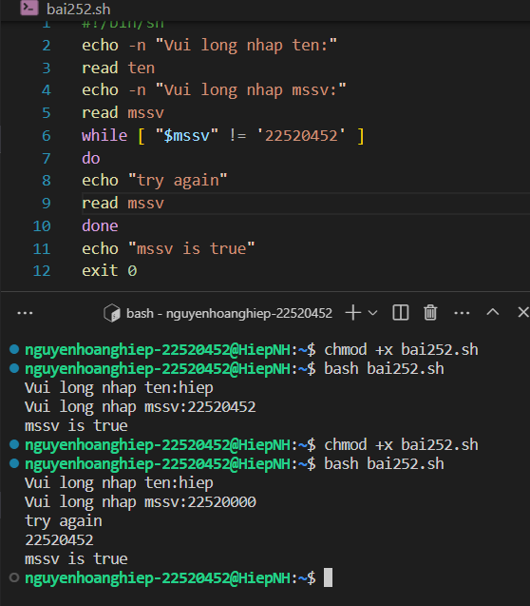

1. **Viết chương trình cho phép nhập vào một số n. Kiểm tra nếu n < 10 thì bắt nhập lại. Tính tổng các số từ 1 đến n. In kết quả ra màn hình.**

**#!/bin/sh**

**# Nhập số nguyên n**

**echo "Nhập vào số nguyên n: "**

**read n**

**# Kiểm tra nếu n nhỏ hơn 10**

**while [ "$n" -lt 10 ]**

**do**

**echo "Vui lòng nhập lại, n phải lớn hơn 9: "**

**read n**

**done**

**# Tính tổng các số từ 1 đến n**

**tong=0**

**i=1**

**while [ "$i" -le "$n" ]**

**do**

**tong=$(($tong + $i))**

**i=$(($i + 1))**

**done**

**# In ra tổng**

**echo "Tổng theo yêu cầu đề bài là $tong"**

**exit 0**

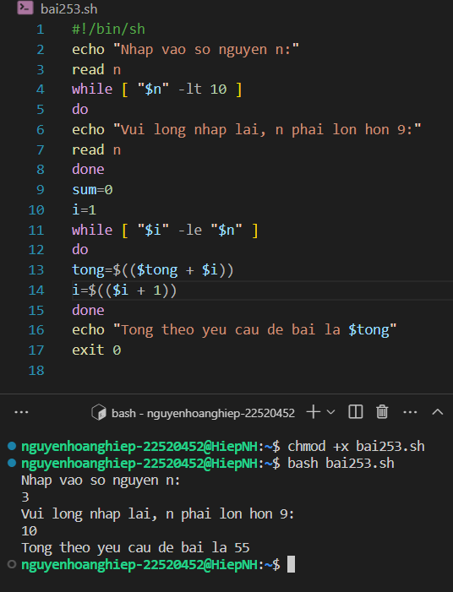

1. **Viết trình cho phép nhập vào một chuỗi. Kiểm tra chuỗi đó có tồn tại trong một file text (ví dụ test.txt) cùng thư mục hay không.**

#!/bin/bash

# Nhập chuỗi từ người dùng

echo "Nhập chuỗi cần tìm:"

read searchString

# Tên file để kiểm tra

echo "Nhập file cần kiểm tra:"

read fileName

# Kiểm tra xem chuỗi có tồn tại trong file không

if grep -q "$searchString" "$fileName"; then

echo "Chuỗi '$searchString' được tìm thấy trong file '$fileName'"

else

echo "Chuỗi '$searchString' không được tìm thấy trong file '$fileName'"

fi

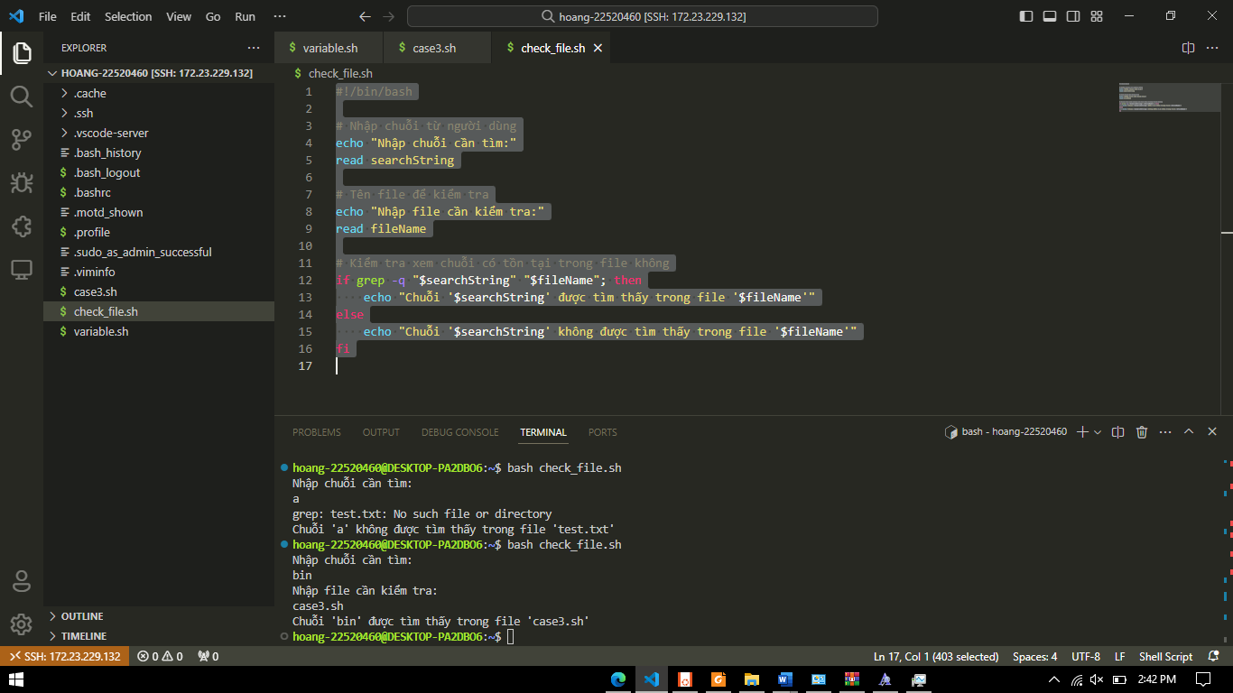

**B. Bài tập ôn tập**

**1.** **Tìm hiểu trên Google về việc cài đặt lệnh git, sử dụng git để tải thư mục ảnh tại đây: https://github.com/locth/OS_LAB2_IMG.git**

**Viết một file kịch bản để làm những công việc sau:**

**a. Kiểm tra trong thư mục người dùng, nếu thấy thư mục PNG**

**và JPG chưa tồn tại thì tạo 02 thư mục này.**

**b. Di chuyển tất cả file PNG trong thư mục ảnh ở trên vào thư**

**mục PNG. Xuất ra màn hình số lượng ảnh PNG.**

**c. Di chuyển tất cả file JPG trong thư mục ảnh ở trên vào thư**

**mục JPG. Xuất ra màn hình số lượng ảnh JPG.**

**Để truy cập:** gitclone https://github.com/locth/OS_LAB2_IMG.git

a.

#!/bin/bash

if [ ! -d ~/PNG ]; then

mkdir ~/PNG

echo "Thư mục PNG đã được tạo."

fi

if [ ! -d ~/JPG ]; then

mkdir ~/JPG

echo "Thư mục JPG đã được tạo."

fi

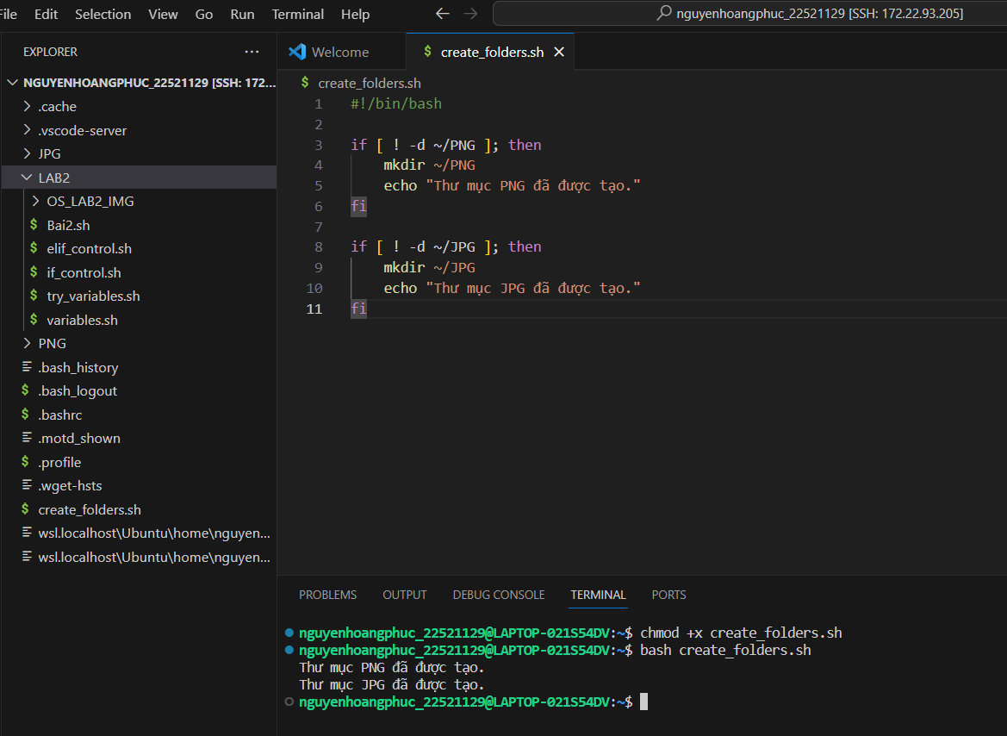

b.

#!/bin/bash

if [ ! -d ~/PNG ]; then

mkdir ~/PNG

fi

find ~/OS_LAB2_IMG -type f -iname "*.png" -exec mv {} ~/PNG \;

# Đếm số lượng tệp tin .png trong thư mục PNG

count=$(find ~/PNG -type f -name "*.png" | wc -l)

# Xuất ra màn hình số lượng tệp tin .png trong thư mục PNG

echo "Số lượng tệp tin .png trong thư mục PNG: $count"

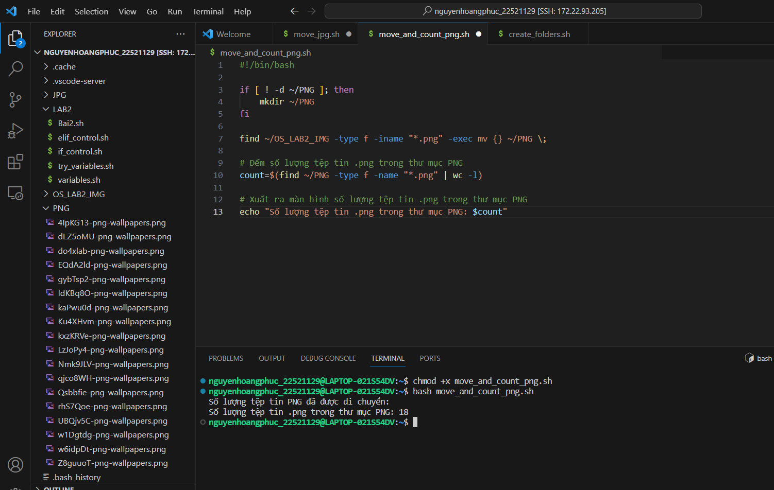

c.

#!/bin/bash

if [ ! -d ~/JPG ]; then

mkdir ~/JPG

fi

find ~/OS_LAB2_IMG -type f -iname "*.jpg" -exec mv {} ~/JPG \;

# Đếm số lượng tệp tin .png trong thư mục PNG

count=$(find ~/JPG -type f -name "*.jpg" | wc -l)

# Xuất ra màn hình số lượng tệp tin .png trong thư mục PNG

echo "Số lượng tệp tin .jpg trong thư mục JPG: $count"

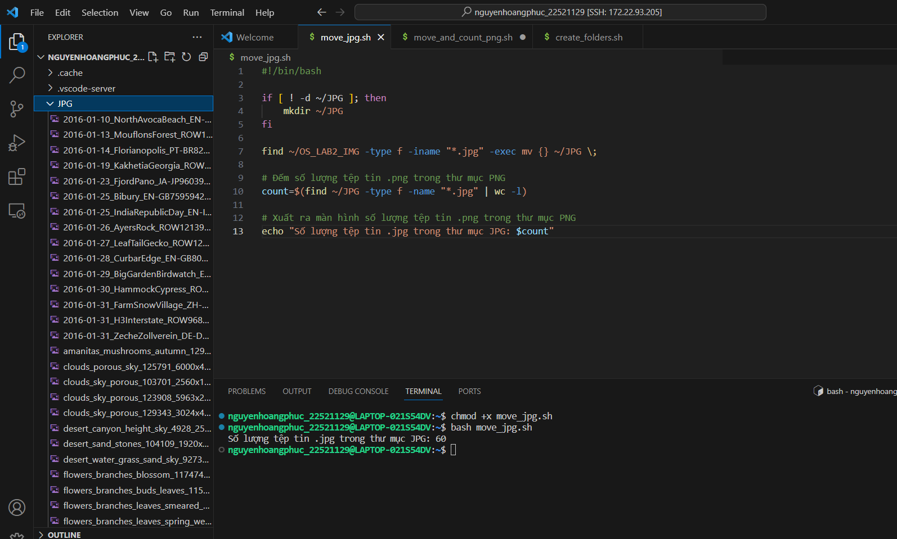

1. **Tạo ra một file text tên monhoc.txt chứa danh sách mã môn học của sinh viên trong học kỳ này, mỗi mã nằm trên một dòng. Viết một file kịch bản thực hiện các việc sau:**
   1. **Yêu cầu người dùng nhập vào họ và tên (không dấu), tạo ra thư mục có tên tương ứng với thông tin người dùng vừa nhập**
   2. **Đọc file text monhoc.txt ở trên, ở trong thư mục vừa tạo ở câu a, với mỗi môn học, tạo ra một thư mục có tên tương ứng với mã môn đó.**

#!/bin/sh

echo -n "Nhập họ và tên của bạn (không dấu): "

read name

mkdir "$name"

while IFS= read -r line

do

mkdir "$name/$line"

done < "monhoc.txt"

**Với nội dung file.txt:**

